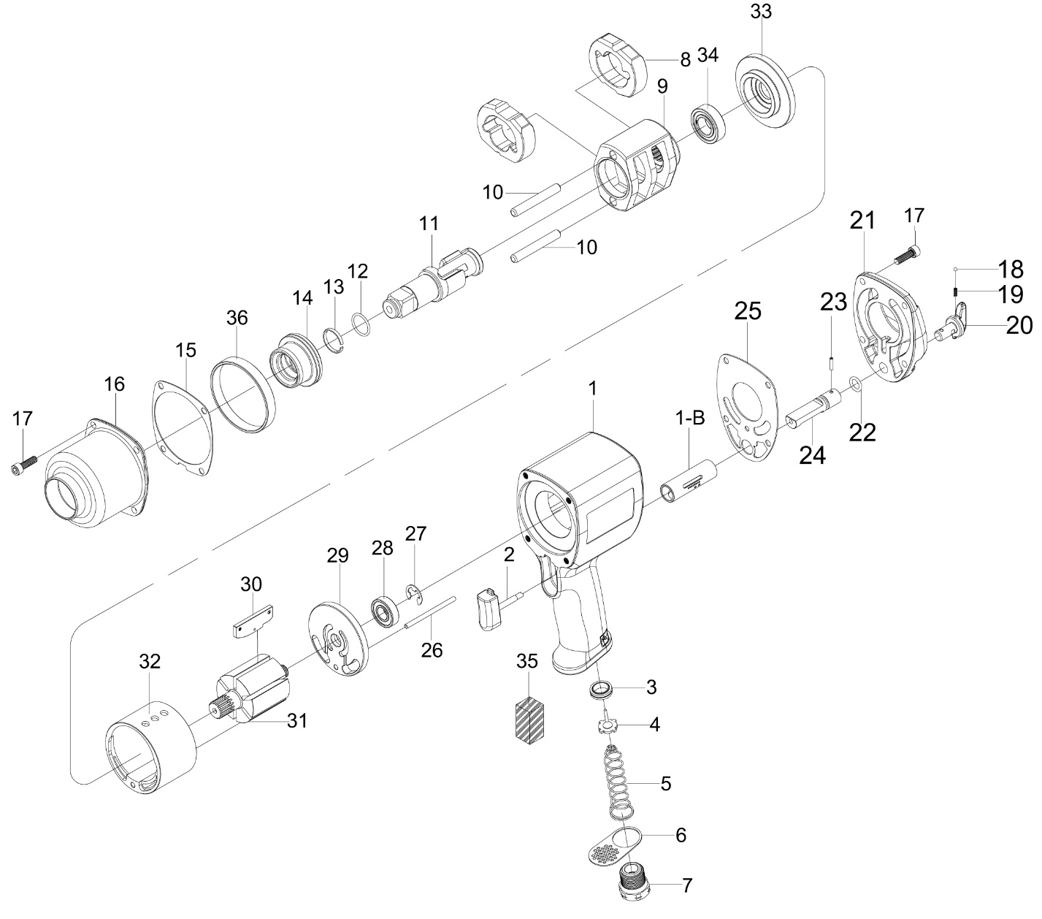

GP1445
Clé à chocs 3/4

p | Réf | Désignation | Qté | Rep | Réf | Désignation | Qté
1 | GP1445-01 | Corps | 1 | 20 | GP1445-20 | Inverseur | 1
2 | GP1445-02 | Gâchette | 1 | 21 | GP1445-21 | Carter arrière | 1
3 | GP1445-03 | Joint Valve | 1 | 22 | GP1445-22 | Joint | 1
4 | GP1445-04 | Valve | 1 | 23 | GP1445-23 | Goupille | 1
5 | GP1445-05 | Ressort | 1 | 24 | GP1445-24 | Axe inverseur | 1
6 | GP1445-06 | Déflecteur | 1 | 25 | GP1445-25 | Joint carter arrière | 1
7 | GP1445-07 | Raccord | 1 | 26 | GP1445-26 | Axe chemise | 1
8 | GP1445-08 | Marteau | 2 | 27 | GP1445-27 | Circlips | 1
9 | GP1445-09 | Cage de frappe | 1 | 28 | GP1445KITA | Roulement arr 6001-2RS | 1
10 | GP1445-10 | Axe marteau | 2 | 30 |  | Palette | 6
11 | GP1445-11 | Broche | 1 | 34 |  | Roulement avt 6001-2RS | 1
12 | RA1352 | Joint broche | 1 | 29 | GP1445-29 | Flasque arr | 1
13 | RA1252 | Jonc 3/4 | 1 | 31 | GP1445-31 | Rotor | 1
14 | GP1445-14 | Entretoise | 1 | 32 | GP1445-32 | Chemise moteur | 1
15 | GP1445-15 | Joint cloche | 1 | 33 | GP1445-33 | Flasque avt | 1
16 | GP1445-16V2 | Cloche | 1 | 35 | GP1445-35 | Silencieux | 1
17 | GP1445-17 | Vis | 8 | 36 | GP1445-36 | Rondelle entretoise | 1
18 | GP1445-18 | Bille | 1 | TK | GP1445-TK | Kit entretien (5,12,13,15,18,19,22,25,30,35)
19 | GP1445-19 | Ressort | 1
Version 2 / 2023

